**XVIII Taller de arqueología industrial**

**“Valle de los Ingenios” 2018**

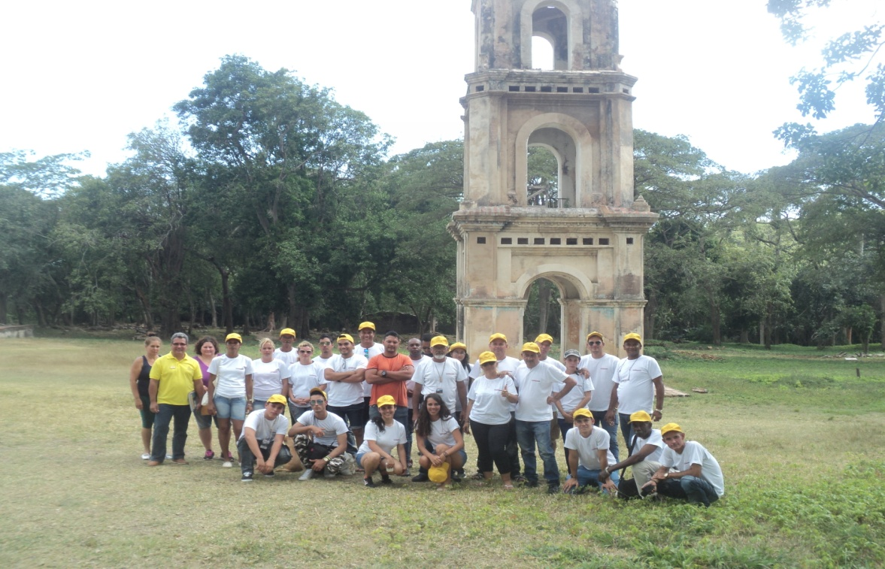

Entre los días 5 y 16 del pasado mes de marzo se efectuó en Trinidad, Sancti Spíritus, el XVIII Taller de Arqueología Industrial “Valle de los Ingenios” 2018, auspiciado por la Oficina del Conservador de la Ciudad de Trinidad y el Valle de los Ingenios.

Ubicado en el Valle de los Ingenios -ecomuseo que junto a la ciudad de Trinidad ostenta la categoría de Patrimonio Cultural de la Humanidad desde 1988- San Isidro de los Destiladeros fue inicialmente un trapiche azucarero fundado a fines del siglo XVIII y convertido en ingenio en la posterior centuria. La permanencia en el tiempo del amplio conjunto de elementos arquitectónicos que lo conformaron –fabriles y habitacionales- hacen posible que este sitio ilustre un patrón de asentamiento recurrente en las haciendas azucareras de la región durante una época de auge para la industria azucarera cubana, por lo cual constituye el ejemplo más importante y completo del patrimonio industrial de la zona. Fue por ello que desde el año 2000 la Oficina del Conservador de Trinidad y el Valle de los Ingenios junto al Museo de Arqueología de la Ciudad, dieron inicio a los talleres con la intención de investigar, excavar, recuperar y restaurar sus estructuras.

El encuentro inició con un evento teórico en el que se expusieron los resultados del trabajo realizado en el pasado taller, así como las experiencias de los participantes relacionadas fundamentalmente con la arqueología y el patrimonio industrial en otras zonas del país. Contó con la participación de especialistas vinculados al patrimonio, especialmente arqueólogos, museólogos, restauradores y arquitectos de diversas provincias del país, quienes aunaron esfuerzos para el rescate de este importante sitio.

Las excavaciones en esta edición, continuaron en dos áreas principales: el barracón de esclavos, donde se trabajaron un total de 9 habitaciones (Fig.2) y el trapiche (Fig. 3). En ambas se cumplió el objetivo de dejar expuestos parte de los muros que formaban las estructuras, y fue posible además en el caso del barracón llegar hasta el nivel del piso original, aun presente en algunas de las habitaciones. Esto contribuirá a una mayor visualización de ambos espacios por parte de los visitantes, así como a una comprensión más integral del sitio arqueológico.

Una significativa cantidad de evidencias fue hallada, fundamentalmente artículos de uso doméstico entre las que se incluyen botellas, fragmentos de cerámica, loza y vidrio. También artefactos de hierro como candados, planchas, entre otros. Igualmente fue notable la presencia de elementos de trabajo relacionados con la producción del azúcar como una serie de fragmentos de hormas.